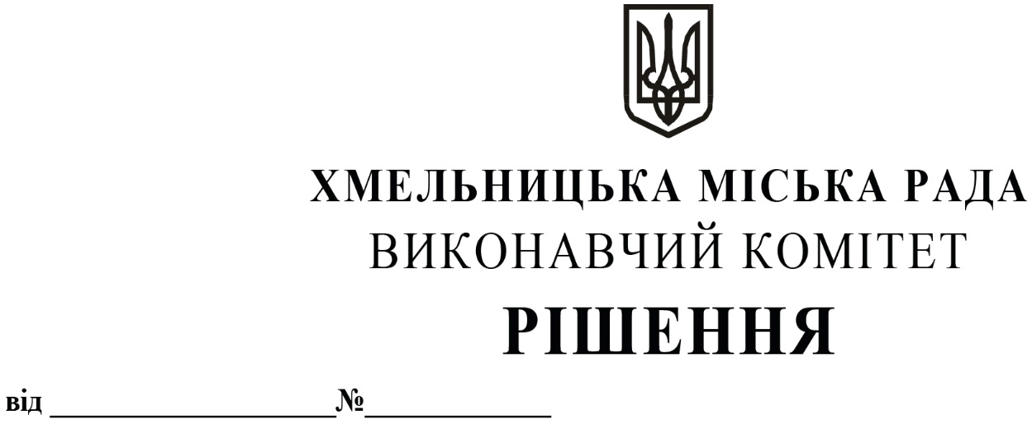

Про продовження строку оренди нежитлового приміщення міської комунальної власності

Розглянувши клопотання орендаря нерухомого майна міської комунальної власності, керуючись Законом України «Про місцеве самоврядування в Україні», Законом України «Про оренду державного та комунального майна», рішенням двадцять восьмої сесії Хмельницької міської ради від 30.10.2013 року № 11 «Про впорядкування управління об’єктами комунальної власності територіальної громади міста Хмельницького», виконавчий комітет міської ради

В И Р І Ш И В:

1. Продовжити строк оренди нежитлового приміщення міської комунальної власності фізичній особі - підприємцю Годованюку Михайлу Миколайовичу на нежитлове приміщення корисною площею 74,5 кв.м (загальною площею 102,8 кв.м) в будинку побуту по вул. Інститутській, 5 для розміщення швейного цеху по пошиттю товарів легкої промисловості строком на два роки і одинадцять місяців.

2. Управлінню комунального майна, яке діє від імені виконавчого комітету Хмельницької міської ради, та отримувачу коштів продовжити договір оренди нерухомого майна відповідно до чинного законодавства.

3. Орендарю відповідно до чинного законодавства продовжити договір на оренду та договори з надавачами комунальних послуг, відшкодувати витрати на проведення незалежної
оцінки об’єкту оренди та її рецензування, дотримуватись Правил благоустрою території
міста Хмельницького.

4. Контроль за виконанням рішення покласти на заступника міського голови В. Гончарука.

Міський голова О. СИМЧИШИН

